SVEUČILIŠTE U ZAGREBU
PREHRAMBENO-BIOTEHNOLOŠKI FAKULTET
(Arial 14)

DIPLOMSKI RAD
(Arial 26)

Zagreb, mjesec godina.  (Arial 12) | Ime i prezime  (Arial 12)

NASLOV DIPLOMSKOG RADA
(Arial, Bold 22, centrirano)

Mjesto izrade diplomskog rada navodi se na dnu ove stranice prema jednom od navedenih primjera:

Ukoliko je rad izrađen pod mentorstvom nastavnika na UNIZG PBF-u

Rad je izrađen u Laboratoriju (navesti puni naziv Laboratorija u kojem je rad izrađen) na Zavodu (navesti puni naziv Zavoda na kojem je rad izrađen) Sveučilišta u Zagrebu Prehrambeno-biotehnološkoga fakulteta pod mentorstvom doc./izv. prof./prof. dr. sc. Ime i prezime te uz pomoć (navesti po potrebi).

Ukoliko je rad izrađen pod mentorstvom nastavnika na UNIZG PBF-u i uz komentorstvo

Rad je izrađen u Laboratoriju (navesti puni naziv Laboratorija u kojem je rad izrađen) na Zavodu (navesti puni naziv Zavoda na kojem je rad izrađen) Sveučilišta u Zagrebu Prehrambeno-biotehnološkoga fakulteta pod mentorstvom doc./izv. prof./prof. dr. sc. Ime i prezime i komentorstvom dr. sc. Ime i prezime, titula, Institucija te uz pomoć (navesti po potrebi).

Ukoliko je veći dio eksperimentalnog dijela rada izrađen izvan Fakulteta navesti stvarno mjesto izrade rada

Rad je izrađen pod mentorstvom doc./izv. prof./prof. dr. sc. Ime i prezime (Sveučilišta u Zagrebu Prehrambeno-biotehnološkoga fakulteta), u XX (navesti puni naziv Institucije u kojem je rad izrađen) pod komentorstvom/voditeljstvom dr. sc. Ime i prezime, titula te uz pomoć (navesti po potrebi).

PROJEKT-Ukoliko je rad napravljen u okviru nekog projekta, na zasebnoj stranici potrebno je navesti naziv projekta, broj projekta, izvor financiranja, voditelja projekta te logo projekta

ZAHVALA
(nije nužna, Arial 11)

TEMELJNA DOKUMENTACIJSKA KARTICA

Diplomski rad
Sveučilište u Zagrebu
Prehrambeno-biotehnološki fakultet
Zavod za ...
Laboratorij za ...

Znanstveno područje: Biotehničke znanosti
Znanstveno polje: Prehrambena tehnologija ili Biotehnologija ili Nutricionizam

Sveučilišni diplomski studij: Prehrambeno inženjerstvo ili Upravljanje sigurnošću hrane ili Bioprocesno inženjerstvo ili Molekularna biotehnologija ili Nutricionizam

NASLOV DIPLOMSKOG RADA

Ime i prezime studenta, univ. bacc. ing. techn. aliment./univ. bacc. ing. biotechn./univ. bacc. nutr. JMBAG

Sažetak:
(do 150 riječi; sažetak sadrži osnovne informacije o radu: kratki opis obrađene teme, cilj rada, korištene metode i najvažnije rezultate te zaključke)

Ključne riječi: (do 5 ključnih riječi poredanih po važnosti)

Rad sadrži: 00 stranica, 00 slika, 00 tablica, 00 literaturnih navoda, 00 priloga
Jezik izvornika: hrvatski
Rad je u tiskanom i elektroničkom (pdf format) obliku pohranjen u Knjižnici Sveučilišta u Zagrebu Prehrambeno-biotehnološkoga fakulteta, Kačićeva 23, Zagreb.

Mentor: prof. dr. sc./izv. prof. dr. sc./doc. dr. sc. Ime i prezime
Komentor: dr. sc. Ime i prezime, skraćeni naziv titule (znan. sur.; v. znan. sur., znan. savj. (tr. zv.)), Institucija (zaposlenik institucije u kojoj se rad izrađuje izabran u znanstveno zvanje znanstvenog suradnika, višeg znanstvenog suradnika ili znanstvenog savjetnika (u trajnom zvanju))
Pomoć pri izradi: ime i prezime, zvanje

Stručno povjerenstvo za ocjenu i obranu: (Napomena: članovi povjerenstva se predlažu u obrascu OB-US-13-01, a u diplomski rad unose tek nakon što ih Odbor potvrdi)
- prof. dr. sc./izv. prof. dr. sc./doc. dr. sc. Ime i prezime (predsjednik)
- prof. dr. sc./izv. prof. dr. sc./doc. dr. sc. Ime i prezime (mentor)
- prof. dr. sc./izv. prof. dr. sc./doc. dr. sc. Ime i prezime (član)
- prof. dr. sc./izv. prof. dr. sc./doc. dr. sc. Ime i prezime (zamjenski član)

Datum obrane: dan, mjesec, godina (npr. 12. lipnja 2021.)

(ukoliko je član povjerenstva zaposlen van UNIZG PBF-a, navesti skraćeni naziv titule (znan. sur.; v. znan. sur., znan. savj. (tr. zv.)) te skraćeni naziv institucije; npr. dr. sc. Ime i prezime, v. znan. sur., IRB)
BASIC DOCUMENTATION CARD

Master Thesis
University of Zagreb
Faculty of Food Technology and Biotechnology
Department of ...
Laboratory for ...

Scientific area: Biotechnical Sciences
Scientific field: Food Technology or Biotechnology or Nutrition

University graduate study programme: Food Engineering or Food Safety Management or Bioprocess Engineering or Molecular Biotechnology or Nutrition

TITLE OF THESIS

Name and surname, univ. bacc. ing. techn. aliment./univ. bacc. ing. biotechn./univ. bacc. nutr.
Student Identification Number

Abstract:
(up to 150 words)

Keywords: (up to 5 words)

Thesis contains: 00 pages, 00 figures, 00 tables, 00 references, 00 supplements
Original in: Croatian
Master Thesis in printed and electronic (pdf format) form is deposited in the Library of the
University of Zagreb Faculty of Food Technology and Biotechnology, Kačićeva 23, Zagreb.

Mentor: Name, Surname, PhD, Full professor/Associate professor/Assistant professor
Co-mentor: Name, Surname, PhD, Research Associate/Senior Research Associate/Scientific Adviser (with tenure), Institution
Technical support and assistance: Name, Surname, Title

Reviewers:
- Name, Surname, PhD, Full professor/Associate professor/Assistant professor (president)
- Name, Surname, PhD, Full professor/Associate professor/Assistant professor (mentor)
- Name, Surname, PhD, Full professor/Associate professor/Assistant professor (member)
- Name, Surname, PhD, Full professor/Associate professor/Assistant professor (substitute)

Thesis defended: day, month, year (e.g. June 12th, 2021)

Sadržaj

1. UVOD 1
2. TEORIJSKI DIO 2
2.1. JEZIK 2
2.2. NUMERACIJA STRANICA I OZNAČAVANJE POGLAVLJA 3
2.3. NAVOĐENJE SLIKA U TEORIJSKOM DIJELU 3
2.4. JEDINICE I KEMIJSKA NOMENKLATURA 5
2.5. TISKANJE RADA 6
2.6. PLAGIRANJE 6
3. EKSPERIMENTALNI DIO 7
4. REZULTATI I RASPRAVA 8
4.1. TABLICE I SLIKE 8
5. ZAKLJUČCI 13
6. LITERATURA 14

(Napomena: Sadržaj se dodaje putem Reference → Tablica Sadržaja (u engleskoj verziji Worda: Reference → Table of contents), font Arial 11)

UVOD

Uvod treba koncizno i jednostavno objasniti važnost istraživanja i smjestiti ga u širi kontekst. Uvod treba sadržavati kratki opis dosadašnjih spoznaja u području odabranog istraživanja.
Na kraju ovog poglavlja potrebno je precizno definirati cilj na koji će istraživanje dati odgovor te navesti metode istraživanja kojima se namjerava dobiti rezultate čijom će se obradom odgovoriti na postavljena pitanja. U Uvodu se nikako ne navode dobiveni rezultati. Cilj istraživanja navodi se u prošlom vremenu, npr. „Cilj ovog rada je bio istražiti…“. Uvod može imati najviše dvije stranice.

TEORIJSKI DIO

Teorijski dio je prikaz do sada poznatih spoznaja o odabranoj temi istraživanja. Ovo poglavlje sadrži najvažnija saznanja iz literature koja su usko povezana s istraživanjem koje se provodi u diplomskom radu i pitanjima na koja istraživanje pokušava dati odgovor. Većina literature koja se koristi trebala bi biti iz skupine znanstvenih radova objavljenih u znanstvenim časopisima zastupljenima u bazama podataka sadržanim u WoSCC (Web of Science Core Collection) pri čemu treba citirati uglavnom recentne radove (objavljene u posljednjih pet godina).
Teorijski dio treba podijeliti u potpoglavlja te napisati na ne više od 15 stranica.

2.1. JEZIK

Diplomski rad piše se na hrvatskom jeziku. Rad može biti napisan na engleskom jeziku ukoliko je veći dio eksperimentalnog dijela diplomskog rada izrađen u inozemstvu odnosno ukoliko komentor/voditelj diplomskog rada nije iz Republike Hrvatske.
Diplomski rad ima najmanje 40 stranica (bez priloga), pri čemu poglavlja Eksperimentalni dio i Rezultati i rasprava trebaju činiti minimalno 2/3 rada. Rad treba biti napisan razmakom od 1,5 (1.5 Lines), u formatu Arial 11 (iznimka TDK font 10), na papiru formata A4. Tekst je potrebno obostrano poravnati. Iznimka su osobe s poremećajem čitanja koje mogu poravnati tekst s lijeve strane.
Pisati valja sažeto i jasno, a pozornost posvetiti pravopisu i terminologiji. Na primjer: ispred interpunkcijskih znakova (točka, dvotočka, zarez, točka-zarez, upitnik, uskličnik...) ne dolazi razmak, dok nakon njih dolazi. Ispred otvorene zagrade je razmak, iza zatvorene zagrade slijedi razmak, dok iza otvorene i ispred zatvorene zagrade razmaka nema. Nadalje, broj i oznaka za mjernu jedinicu odvajaju se bjelinom (razmakom), npr. 5 m, 15 s, 220 V, znak za postotak se piše odvojeno od broja, kao i oznaka mjerne jedinice Celzijeve temperature (npr. 15 %; 30 ºC), cijeli i decimalni dio decimalnoga broja odvajaju se decimalnim zarezom (npr. 25,5 %), a pri nabrajanju decimalni brojevi odvajaju se s ; (npr. 1; 2,5; 5, 10; 12,5 µM). Program u kojem se piše tekstualni dio rada mora imati instaliranu automatsku provjeru pravopisa za hrvatski i engleski jezik kako bi se odmah uočile greške pri pisanju. Ako je student nevješt jasnu i pravilnu pisanju, dužnost je mentora uputiti ga da rukopis svog rada lektorira prije predaje rada na ocjenjivanje.
Za sve kratice koje se koriste u tekstu pri prvom spominjanju treba koristiti puni naziv, nakon čega se može koristiti kratica. Ukoliko se u radu navode riječi iz stranih jezika potrebno je navesti izvornu riječ, prijevod te po potrebi skraćenicu kao npr. „U procjeni prehrambenog unosa kalcija i folata upotrijebljeni su vrednovani upitnici o učestalosti unosa hrane i pića (engl. Food Frequency Questionnaire, FFQ)“. Pojedine riječi iz stranih jezika mogu biti preuzete u hrvatski tekst bez prilagodbe, pri čemu ih treba pisati kosim slovima (kurzivom) kako bi se označilo njihovo strano podrijetlo (poput juice, catering, pizza, sommelier, a la carte, in vitro, screening, itd.).

2.2. NUMERACIJA STRANICA I OZNAČAVANJE POGLAVLJA

Numeracija diplomskog rada započinje tekstom u poglavlju Uvod, a završava zadnjom stranicom poglavlja Literatura. Broj stranice treba pozicionirati u sredini, font Arial 10. Ne numeriraju se uvodne stranice diplomskog rada (naslovna stranica identična koricama, stranica s naslovom diplomskog rada, stranica na kojoj je navedeno gdje je rad izrađen te imena mentora i asistenta koji su pomogli pri njegovoj izradi, stranica sa zahvalom), temeljna dokumentacijska kartica (TDK) na hrvatskom i engleskom jeziku, sadržaj te prilozi.
Unutar samog rada, navođenje naslova glavnih poglavlja i potpoglavlja mora biti ujednačeno:
- glavno poglavlje, npr. 1. UVOD (Arial 14, Bold, velikim slovima); svako novo glavno poglavlje treba započeti na novoj stranici
- potpoglavlje prve dubine, npr. 2.1. PRIMJER (Arial 12, Bold, velikim slovima)
- potpoglavlje druge dubine, npr. 2.1.1. Primjer (Arial 11)
- potpoglavlje treće dubine, npr. 2.1.1.1. Primjer (Arial 11, u kurzivu).

2.3. NAVOĐENJE SLIKA U TEORIJSKOM DIJELU

Ukoliko je potrebno, u Teorijskom dijelu može se prikazati neki ključni grafikon, tablica ili shema, ali samo ako je u uskoj vezi s pitanjima na koje diplomski rad pokušava odgovoriti. Ako se u radu koriste ilustracije ili tablice preuzete iz znanstvenih radova pisanih na engleskom jeziku, iste je potrebno prevesti te ispod njih navesti da su preuzete kao što je prikazano na slici 1, a korištene bibliografske reference navesti u poglavlju Literatura.

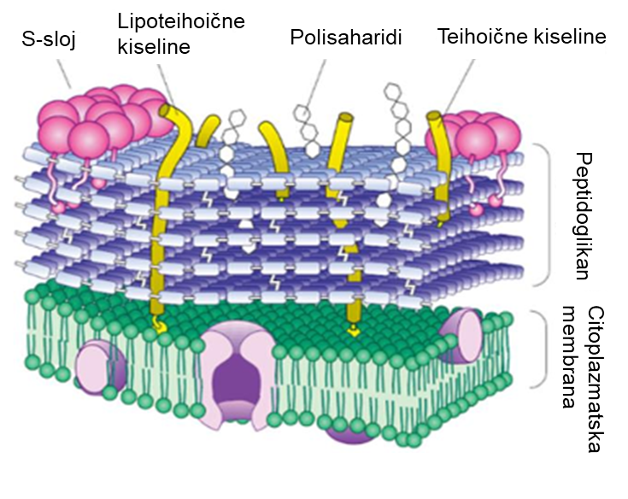

Slika 1. Struktura stanične stijenke Lactobacillus acidophilus (prema Jafarei i Ebrahimi, 2011)

Slike koje su preuzete u izvornom obliku i nije ih potrebno prevesti na hrvatski jezik navode se kao u primjeru na slici 2, tj. nije potrebno navoditi riječ prema.

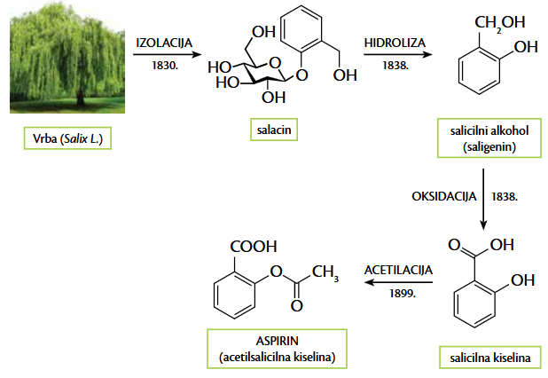
Slika 2. Povijest salicilata (Varga i sur., 2018)

Kod prijeloma stranice treba obratiti posebnu pozornost da naziv slike/tablice i sama slika/tablica budu na istoj stranici. Ukoliko zbog svoje veličine tablica ipak prelazi na drugu stranicu, potrebno je i na toj stranici napisati isti naziv tablice uz napomenu da se radi o nastavku (npr. Tablica 5. Udio suhe tvari u uzorcima suncokreta – nastavak).

2.4. JEDINICE I KEMIJSKA NOMENKLATURA

Ukoliko se u radu navodi više od tri jednadžbe, potrebno ih je numerirati u rastućem nizu u uglatoj zagradi, te opisati korištene simbole i navesti njihove pripadajuće mjerne jedinice.
Na primjer:
$q_{V}=ε∙α∙A_{0}∙\sqrt{\frac{2∙\left(p_{1}-p_{2}\right)}{ρ}}$ [1]
gdje je q_{V} volumni protok plina (m³ s⁻¹), ε koeficijent ekspanzije plina (-), α koeficijent protoka (-), A₀ površina poprečnog presjeka cijevi (m²), p tlak plina (Pa), ρ gustoća plina (kg m⁻³).

Prilikom pisanja potrebno je koristiti SI sustav jedinica (tablica 1) i pisati ih, u obliku brojnika (npr. g cm⁻³; mL kg⁻¹) ili u obliku razlomka (npr. g/dan; kg/m²; kcal/dan), na ujednačeni način u cijelom diplomskom radu.

Tablica 1. Osnovne jedinice SI

Naziv | Znak | Veličina
metar | m | duljina
kilogram | kg | masa
sekunda | s | vrijeme
amper | A | električna struja
kelvin | K | termodinamička temperatura
mol | mol | množina (količina) tvari
kandela | cd | svjetlosna jakost

Anorganski i organski spojevi trebaju biti imenovani u skladu s odgovarajućom literaturom:
IUPAC (1996) Hrvatska nomenklatura anorganske kemije (preveli Grabarić i sur.), Školska knjiga, Zagreb.
IUPAC (2002) Vodič kroz IUPAC-ovu nomenklaturu organskih spojeva (preveli Bregovec i sur.), Školska knjiga, Zagreb.
Osim pravila za imenovanje osnovnih organskih spojeva opisanih u „Vodiču”, postoji i niz prijevoda IUPAC-ovih naslova koji se odnose na pojedinačne tipove organskih spojeva (aminokiseline, polimeri, ugljikohidrati...) koji su citirani u predgovoru tih preporuka. Nomenklaturna i terminološka pravila objavljena nakon 2001. godine tiskana su u ediciji Hrvatska nomenklatura i terminologija organske kemije (urednici V. Rapić i D. Škare), izdavača HDKI/Kemija u industriji. Većina tih naslova deponirana je u knjižnici UNIZG PBF-a.

2.5. TISKANJE RADA

Tiskanje rada slijedi neposredno prije same obrane rada nakon što su uvažene sve primjedbe mentora, Odbora za završne i diplomske radove i članova povjerenstva. Pristupnik je dužan uvezati u tvrde korice tri (3) primjerka diplomskog rada od čega, nakon uspješno završene obrane diplomskog rada, jedan primjerak zadržava mentor, jedan primjerak se uručuje pristupniku, a jedan primjerak se pohranjuje u Knjižnici Sveučilišta u Zagrebu Prehrambeno-biotehnološkoga fakulteta. Rad je potrebno otisnuti na papiru formata A4, obostrano (iznimka su prve nenumerirane stranice koje se tiskaju jednostrano) i ukoričeno. Prva stranica u diplomskom radu identična je koricama (tvrdom uvezu diplomskog rada). Na hrbat diplomskog rada navodi se ime i prezime studenta te DIPLOMSKI RAD. Zadnja stranica diplomskog rada je vlastoručno potpisana Izjava o izvornosti.

2.6. PLAGIRANJE

Plagiranje je strogo zabranjeno. Nastavnici Sveučilišta u Zagrebu Prehrambeno-biotehnološkoga fakulteta trebaju provjeriti autentičnost sadržaja diplomskog rada primjenom mrežnih usluga poput Turnitin kojom se otkriva tekstualna podudarnost odabranog teksta s ostalim elektroničkim tekstovima. Turnitin se koristi za provjeru izvornosti studentskih seminarskih radova te završnih, diplomskih i doktorskih radova.
Literaturu je potrebno ispravno navoditi imajući na umu razlike između citiranja (izravnog navođenja), parafraziranja i sažimanja, poštujući praksu kvalitetnog akademskog pisanja.

EKSPERIMENTALNI DIO

Eksperimentalni dio treba razraditi u više potpoglavlja koja su u ovisnosti s prirodom provedenog istraživanja, vodeći računa da se iznesu sve pojedinosti o uzorcima, kemikalijama, korištenoj opremi, ispitanicima, analitičkim metodama, te postrojenjima i uvjetima u kojima su pokusi provedeni (temperatura, tlak, pH i sl.) kako bi se na temelju toga mogli vjerodostojno ponoviti svi opisani postupci.
Za kemijske spojeve treba navesti svojstva, čistoću, količinu, proizvođača, izvor i postupak pripremanja, ponekad i fizikalno-kemijska svojstva. Potrebno je navoditi generičke i kemijske nazive, a ne samo komercijalna imena, a prema potrebi oboje. Na primjer, za voćni sok treba navesti naziv proizvođača (ako je dozvoljeno), godinu berbe, porijeklo i druge karakteristike. Mikroorganizme, biljke i eksperimentalne životinje valja točno opisati (rod, vrsta, soj, spol i dr.), a najbolje se pritom pridržavati prihvaćenih međunarodnih dogovora.
Za ispitanike je potrebno navesti broj uključenih ispitanika, način probira, raspodjelu prema spolu i raspon dobi, a ovisno o cilju istraživanja i ukoliko je primjenjivo sažeti opis eksperimentalne i kontrolne skupine. Ukoliko su određivani biokemijski parametri, potrebno je navesti uređaj na kojem su određeni, metodu i referentnu vrijednost svakog parametra.
Sve korištene metode potrebno je detaljno opisati, bez navođenja teorijskog opisa navedene metode ili osnovnog principa rada uređaja, pozivajući se na odgovarajuće bibliografske reference. Podaci o korištenoj opremi trebali bi sadržavati naziv i tip uređaja te proizvođača, pri čemu treba izbjegavati umetanje fotografija standardno korištene znanstvene opreme (npr. spektrofotometar, vodena kupelj itd.). Ako se istraživanje provodi na pilot postrojenjima ili industrijskim postrojenjima, iste je potrebno detaljno opisati i priložiti shemu i/ili fotografiju (ako je dozvoljeno).
Potrebno je provesti statističku obradu podataka, a statističke metode opisati u potpoglavlju Obrada podataka. Glavna karakteristika dobrog istraživanja je njegova ponovljivost, zato poglavlje Eksperimentalni dio mora biti napisano detaljno kako bi bila moguća ponovljivost provedenog istraživanja i provjera rezultata rada.

REZULTATI I RASPRAVA

Rezultati i rasprava su jedno od najvažnijih poglavlja diplomskog rada. Na početku ovog poglavlja, prije navođenja konkretnih rezultata istraživanja, navodi se objašnjenje teme diplomskog rada, te što je tijekom istraživanja izmjereno, kao i podaci o tome što će biti prikazano u radu te na koji način, uz eventualna obrazloženja.
Rezultati istraživanja prikazuju se u tablicama ili grafičkim prikazima. Isti rezultati ne smiju se prikazivati i u tablicama i u grafičkim prikazima.
Rezultati moraju biti izneseni jasno i precizno. Pri iznošenju brojčanih pokazatelja treba uvijek iznositi i pouzdanost metoda mjerenja, kao i pri prikazu statističkih podataka. Broj ponovljenih mjerenja treba navesti u tekstu, a rezultate više puta ponovljenih mjerenja treba statistički obraditi najprikladnijom statističkom metodom i rezultate prikazati u tablicama ili pomoću slikovnih prikaza. Rezultate treba navoditi logičnim slijedom, što često nije i slijed kojim se radilo. Potrebno je opisati eksperimentalne pristupe, ali bez ponavljanja detalja o materijalima i metodama.

TABLICE I SLIKE

Nazivi svih tablica unutar rada pišu se iznad tablica (font Arial 11, prored 1). Nazivi svih slikovnih prikaza unutar rada pišu se ispod slika (font Arial 11, prored 1). Sve tablice i slikovni prikazi moraju biti citirani u tekstu, bilo kao dio rečenice ili na kraju rečenice (navedeni u zagradi). Npr. rezultati istraživanja u tablici 1 i/ili slici 1 prikazuju...; dobiveni rezultati prikazani u tablici 1 i/ili slici 1 podudaraju se s rezultatima drugih autora koji su u svojim istraživanjima dokazali da...; rezultati istraživanja kojeg je proveo Walker (1998) u suprotnosti su s rezultatima dobivenima tijekom ovog istraživanja (tablica 2).
Sve slike i tablice moraju biti označene u rastućem nizu počevši od broja 1 kroz sva poglavlja do kraja diplomskog rada. Svaka tablica i slika mora imati naveden literaturni navod rada iz kojeg su preuzeti, a koji odgovara izvoru informacije, osim onih koje prikazuju eksperimentalne uvjete i rezultate istraživanja ili su studentovo vlastito autorsko djelo.
Važno je da opisi tablica i slika budu cjeloviti i potpuni, tako da svaki zasebno budu razumljivi bez čitanja ostalog dijela teksta. Sve skraćenice koje se koriste u tablici/slici potrebno je ispod tablice/slike opisati (font Arial 10, prored 1) (tablica 2, slika 3 i slika 6).
Podaci u tablicama i na slikama moraju biti napisani u istom fontu i stilu pisanja (slika 4, slika 5).
Primjere ispravnog označavanja slika i tablica možete vidjeti u nastavku.

Tablica 2. Prosječni dnevni unos energije i makronutrijenata ( ± SD) procijenjen metodom sedmodnevnog dnevnika prehrane s obzirom na spol osoba s celijakijom (n = 61)

Mjerene veličine | Muškarci | Žene | p-vrijednost*
Energija (kcal) | 2614 ± 848 | 1824 ± 457 | 0,024
Proteini (g) | 103,3 ± 32,8 | 63,2 ± 16,8 | 0,006
Masti (g) | 110,2 ± 33,8 | 76,4 ± 25,2 | 0,001
Ugljikohidrati (g) | 272,9 ± 99,0 | 220,0 ± 74,4 | 0,074
SFA (g) | 39,9 ± 13,2 | 28,4 ± 10,0 | 0,005
MUFA (g) | 35,9 ± 13,1 | 24,7 ± 13,8 | 0,031
PUFA (g) | 20,2 ± 11,0 | 12,0 ± 6,1 | 0,060
Prehrambena vlakna (g) | 14,3 ± 5,9 | 13,1 ± 4,9 | 0,531
*Statistička značajnost između kategorija testirana je pomoću t-testa (p < 0,05)
SFA – zasićene masne kiseline; MUFA – mononezasićene masne kiseline; PUFA – polinezasićene masne kiseline

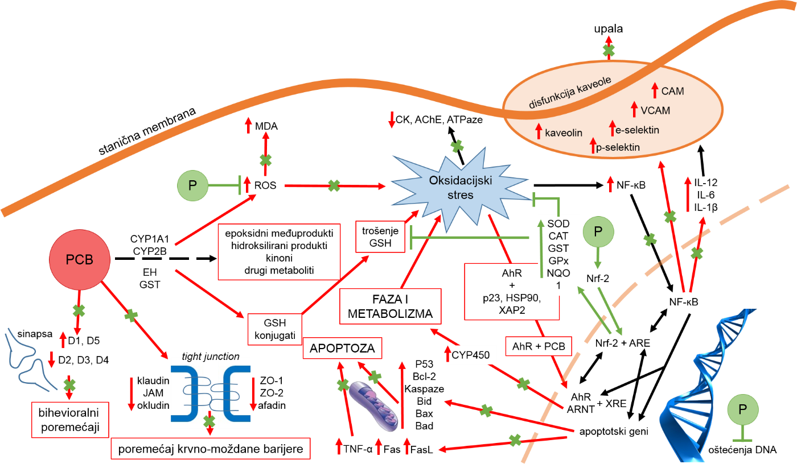

Slika 3. Utjecaj polifenola na toksičnost PCB-a (prema Żwierełło i sur., 2020)
AChE – acetilkolinesteraza; AhR – aril ugljikovodični receptor; ARE – element antioksidacijskog odgovora; Bcl-2 – B-cell lymphoma 2 protein; Bad, Bax, Bid – pro-apoptotski Bcl-2 proteini; CAT - katalaza; CK – kreatin kinaza; CYP – citokrom P450; D1 – D5 – receptori dopamina; EH – epoksid hidrolaza; Fas – FS7 – površinski antigen; FasL – Fas ligand; GPx – glutation peroksidaza; GSH – glutation; GST – glutation S-transferaza; Hsp90 – protein toplinskog šoka 90; ICAM – molekula intercelularne adhezije; IL – interleukin; JAM – spojna adhezijska molekula; MDA – malondialdehid; NF-B – nuklearni faktor κB; Nrf-2 – nuklearni faktor eritroid 2 povezan s faktorom 2; P – polifenoli; PCB – poliklorirani bifenili; p23 – protein 23; p53 – protein 53; ROS – reaktivne kisikove vrste; SOD – superoksid dismutaza; TNF – faktor nekroze tumora; VCAM – adhezijski protein vaskularnih stanica; XRE – element odgovora na ksenobiotik; ZO1 i ZO2 – zonula occludens proteini

Slika 4. Grafički prikaz degradacije antioksidativne aktivnosti u džemovima različitih sorti jagoda

Slika 5. Udio djece koji su varivo od kelja ocijenili s 1 („uopće mi se nije svidjelo“), 2 („nije mi se svidjelo“), 3 („bilo je u redu“), 4 („svidjelo mi se“) i 5 („jako mi se svidjelo“) (n = 137)

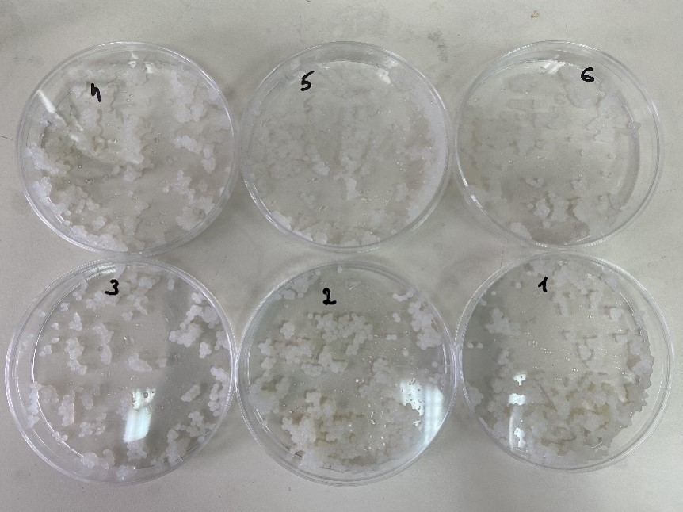
Slika 6. Mikrokapsule različitih omjera alginata i želatine soja L. plantarum MB18 korištene u eksperimentu (vlastita fotografija)
Uzorci: 1 – 100 % alginata i 0 % želatine, 2 – 90 % alginata i 10 % želatine, 3 – 80 % alginata i 20 % želatine, 4 – 70 % alginata i 30 % želatine, 5 – 60 % alginata i 40 % želatine, 6 – 50 % alginata i 50 % želatine

U raspravi se ne ponavljaju podaci izneseni u tablicama i slikama te zbog toga prije pisanja rasprave treba temeljito promisliti o vlastitim i rezultatima drugih autora, procijeniti vrijednost vlastitih rezultata i njihovo značenje. Potrebno je opisati prikazane odnose i načela koji proizlaze iz dobivenih rezultata te ih komentirati, istaknuti iznimke, povezanost ili nedostatke povezanosti među rezultatima, definirati nejasne rezultate, procijeniti kako se izneseni rezultati i njihovo tumačenje slažu s već objavljenim sličnim rezultatima, jasno iznijeti teorijske i praktične posljedice vlastitih rezultata. Svrha rasprave prikazanih rezultata je prikazati odnose između dobivenih rezultata i ranije utvrđenih činjenica.
Cijelo ovo poglavlje valja pisati u pasivu, iznoseći činjenice, brojke i rezultate potkrijepljene statističkom analizom, grafičkim prikazima i drugim analizama koje su provedene tijekom rada. Ovisno o istraživanju, poglavlje Rezultati i rasprava može sadržavati više potpoglavlja.

ZAKLJUČCI

- U ovom se poglavlju na temelju rezultata vlastitoga istraživanja i njihovog objašnjenja iznose zaključci.
- Zaključke treba pisati što konciznije, uz argumentaciju koja mora u potpunosti proizaći iz dobivenih rezultata bez navođenja tuđih rezultata.
- Bolje je napisati manje dobro utemeljenih zaključaka, nego nerealno zaključivati nešto što se iz rezultata ne može pouzdano zaključiti.
- Svakako treba izbjegavati samo ponavljanje rezultata bez njihovog objašnjenja.
- Zbog preglednosti zaključci se uvijek prikazuju u numeriranim odsječcima.
- Zaključci se pišu na jednoj stranici.

LITERATURA

Za navođenje literature koja je korištena pri pisanju diplomskog rada potrebno je koristiti jedan od dva ponuđena stila: harvardski ili numerički. Važno je dosljedno primjenjivati odabrani stil u cijelom radu. U popisu literature potrebno je navesti samo literaturu koja je korištena u tekstu.
Prema harvardskom stilu reference se u poglavlju Literatura svrstavaju abecednim redoslijedom prema prezimenu prvog autora na publikaciji (bez navođenja rednog broja), a u tekstu se referenca za korišteni izvor navodi na sljedeći način:
• ukoliko publikacija ima samo jednog autora, navodi se prezime autora i godina objave, npr. (Walker, 1998)
• ukoliko publikacija ima dva autora, navode se prezimena oba autora i godina objave, npr. (Taylor i Walker, 1996)
• ukoliko publikacija ima tri ili više autora, navodi se prezime samo prvog autora te se dodaje oznaka i sur. („i suradnici“) te godina objave, npr. (Lansen i sur., 1997).

Primjeri navođenja literaturnih navoda u tekstu rada (prilikom korištenja harvardskog stila):
Inkapsulacija je tehnologija čiji je razvoj započeo prije 60-ak godina, a predstavlja pakiranje krutih, tekućih ili plinovitih materijala u male, zatvorene kapsule koje mogu ispustiti svoj sadržaj ako su ispunjeni određeni uvjeti koji ovise o sastavu kapsula te njihovoj namjeni (Desai i Park, 2005).
Blisko-infracrvena spektroskopija je tehnika analiziranja uzorka koja se temelji na apsorpciji elektromagnetskog zračenja valne duljine u rasponu λ = 800 – 2500 nm, odnosno od 12,500 do 4000/cm (Ozaki i sur., 2016; Jednačak i Novak, 2013; reference se navode kronološki, od najnovije prema starijima).
Corgneau i sur. (2017) navode kako osobe s intolerancijom na laktozu mogu u jednom obroku podnijeti 12 g laktoze, odnosno 18 g raspoređeno tijekom dnevnih obroka.

U označavanju više radova istog/istih autora objavljenih u istoj godini pridružuju se godini slovne oznake, npr. (Walker, 1998a; Walker, 1998b). Na isti način označava se i navođenje više dokumenata, npr. pravilnika objavljenih u službenom glasilu u istoj godini (Pravilnik, 2004a; Pravilnik, 2004b). Kod citiranja normi, u tekstu se navodi broj norme uključujući godinu objave, npr. (ISO 520, 1997).
U bibliografskim referencama za radove objavljene u periodičkim časopisima nazive časopisa treba pisati u skraćenom obliku, pri čemu se treba pridržavati preporuka Thomson Reuters – Web of Science: Journal Title Abbreviations (dostupnih na poveznici https://images-old.webofknowledge.com/WOKRS55B6/help/WOS/A_abrvjt.html).
Literaturu je moguće pisati uz pomoć besplatnih programa za organizaciju i upravljanje referencama poput Mendeley-a, pri čemu je potrebno odabrati stil citiranja pod nazivom https://csl.mendeley.com/styles/421495531/PBF-Final-Diplomski (korištenje Mendeley-a ne znači nužno da će svi literaturni navodi biti potpuno točno napisani, neke će trebati ručno prilagoditi).
Umjesto harvardskog stila može se primijeniti numerički koji podrazumijeva navođenje literaturnih navoda prema redoslijedu pojavljivanja u tekstu te je tako npr. referenca koja se pojavljuje peta u tekstu označena brojem pet u zagradi (5), dok je u poglavlju Literatura navedena pod brojem pet.
U tablici 3 navedeni su primjeri navođenja literaturnih izvora u popisu literature harvardskim i numeričkim stilom citiranja s naglaskom da se poštuju svi, i najmanji elementi stila – stil fonta (običan, kurziv i sl.), interpunkcijski znakovi itd.
Tablica 3. Primjeri navođenja bibliografskih referenci (harvardskim i numeričkim stilom) u popisu literature

rad u časopisu
harvardski stil | Eswaran S, Chey WD, Jackson K, Pillai S, Chey SW, Han-Markey T (2017) A diet low in fermentable oligo-, di-, and monosaccharides and polyols improves quality of life and reduces activity impairment in patients with irritable bowel syndrome and diarrhea. Clin Gastroenterol Hepatol 15, 1890-1899.e3. https://doi.org/10.1016/j.cgh.2017.06.044
numerički stil | 5. Eswaran S, Chey WD, Jackson K, Pillai S, Chey SW, Han-Markey T. A diet low in fermentable oligo-, di-, and monosaccharides and polyols improves quality of life and reduces activity impairment in patients with irritable bowel syndrome and diarrhea. Clin Gastroenterol Hepatol 2017, 15, 1890-1899.e3. https://doi.org/10.1016/j.cgh.2017.06.044

Tablica 3. Primjeri navođenja bibliografskih referenci (harvardskim i numeričkim stilom) u popisu literature – nastavak

rad u časopisu (više od 6 autora)
harvardski stil | Zamora-Ros R, Serafini M, Estruch R, Lamuela-Raventós RM, Martínez-González MA, Salas-Salvadó J i sur. (2013) Mediterranean diet and non enzymatic antioxidant capacity in the PREDIMED study: Evidence for a mechanism of antioxidant tuning. Nutr Metab Cardiovasc Dis 23, 1167-1174. https://doi.org/10.1016/j.numecd.2012.12.008
numerički stil | 7. Zamora-Ros R, Serafini M, Estruch R, Lamuela-Raventós RM, Martínez-González MA, Salas-Salvadó J i sur. Mediterranean diet and non enzymatic antioxidant capacity in the PREDIMED study: Evidence for a mechanism of antioxidant tuning. Nutr Metab Cardiovasc Dis 2013, 23, 1167-1174. https://doi.org/10.1016/j.numecd.2012.12.008
rad u časopisu koji izlazi samo online
harvardski stil | Shtossel O, Koren O, Shai I, Rinott E, Louzoun Y (2024) Gut microbiome-metabolome interactions predict host condition. Microbiome 12, 24. https://doi.org/10.1186/s40168-023-01737-1
numerički stil | 2. Shtossel O, Koren O, Shai I, Rinott E, Louzoun Y. Gut microbiome-metabolome interactions predict host condition. Microbiome 2024, 12, 24. https://doi.org/10.1186/s40168-023-01737-1
knjiga
harvardski stil | Berg JM, Tymoczko JL, Gatto GJ, Stryer L (2015) Biochemistry, 8. izd., W.H. Freeman, New York.
numerički stil | 8. Berg JM, Tymoczko JL, Gatto GJ, Stryer L. Biochemistry, 8. izd., W.H. Freeman, New York, 2015.
stranica u knjizi
harvardski stil | Timbrell JA (1995) Introduction to toxicology, 2. izd., Taylor & Francis, London, str. 57.
numerički stil | 4. Timbrell JA. Introduction to toxicology, 2. izd., Taylor & Francis, London, 1995, str. 57.

Tablica 3. Primjeri navođenja bibliografskih referenci (harvardskim i numeričkim stilom) u popisu literature – nastavak

dio knjige
harvardski stil | Timbrell JA (1995) Introduction to toxicology, 2. izd., Taylor & Francis, London, str. 68-84.
numerički stil | 6. Timbrell JA. Introduction to toxicology, 2. izd., Taylor & Francis, London, 1995, str. 68-84.
knjiga prevedena na hrvatski jezik
harvardski stil | Stryer L (1991) Biokemija, 2. izd. (preveli Vuk-Pavlović i sur.), Školska knjiga, Zagreb.
numerički stil | 15. Stryer L. Biokemija, 2. izd. (preveli Vuk-Pavlović i sur.), Školska knjiga, Zagreb, 1991.
poglavlje u knjizi koju su pripremili urednici
harvardski stil | Alldrick AJ (2017) Food safety aspects of grain and cereal product quality. U: Wrigley C, Batey I, Miskelly D (ured.) Cereal grains: Assessing and managing quality, 2. izd., Woodhead Publishing, Duxford/Cambridge/Kidlington, str. 393-424.
numerički stil | 1. Alldrick AJ. Food safety aspects of grain and cereal product quality. U: Wrigley C, Batey I, Miskelly D (ured.) Cereal grains: Assessing and managing quality, 2. izd., Woodhead Publishing, Duxford/Cambridge/Kidlington, 2017, str. 393-424.
pravilnik
harvardski stil | Pravilnik (2013) Pravilnik o dodacima prehrani. Narodne novine 126, Zagreb. https://narodne-novine.nn.hr/clanci/sluzbeni/2013_10_126_2740.html Pristupljeno 4. lipnja 2021.
numerički stil | 13. Pravilnik o dodacima prehrani. Narodne novine 2013, 126, Zagreb. https://narodne-novine.nn.hr/clanci/sluzbeni/2013_10_126_2740.html Pristupljeno 4. lipnja 2021.

Tablica 3. Primjeri navođenja bibliografskih referenci (harvardskim i numeričkim stilom) u popisu literature – nastavak

norma
harvardski stil | ISO/R 550:1966 Methods of chemical analysis of manganese ores - Determination of titanium content.
numerički stil | 3. ISO/R 550. Methods of chemical analysis of manganese ores - Determination of titanium content, 1966.
patent
harvardski stil | Higuchi T (2004) Focusing control apparatus and method for multi-layer optical recording medium. Patent US6756574B2.
numerički stil | 9. Higuchi T. Focusing control apparatus and method for multi-layer optical recording medium. Patent US6756574B2, 2004.
ocjenski radovi
harvardski stil | Miletić A (2012) Citotoksički učinak PCB 77 i protektivni učinak vitamina E na proliferaciju CHO (Chinese Hamster Ovary)-K1 stanica (diplomski rad), Sveučilište u Zagrebu Prehrambeno-biotehnološki fakultet, Zagreb.
numerički stil | 14. Miletić A. Citotoksički učinak PCB 77 i protektivni učinak vitamina E na proliferaciju CHO (Chinese Hamster Ovary)-K1 stanica (diplomski rad), Sveučilište u Zagrebu Prehrambeno-biotehnološki fakultet, Zagreb, 2012.
rad objavljen u zborniku radova s kongresa (više od 6 autora)
harvardski stil | Voučko B, Radoš K, Novotni D, Buratović A, Drakula S, Habuš M i sur. (2020) Influence of high-intensity ultrasound on bioactive compounds of buckwheat hulls. U: Proceedings of the 10th International Congress "Flour-Bread ’19", 12th Croatian Congress of Cereal Technologists "Brašno-Kruh ’19", Osijek, str. 89-100.
numerički stil | 10. Voučko B, Radoš K, Novotni D, Buratović A, Drakula S, Habuš M i sur. Influence of high-intensity ultrasound on bioactive compounds of buckwheat hulls. U: Proceedings of the 10th International Congress "Flour-Bread ’19", 12th Croatian Congress of Cereal Technologists "Brašno-Kruh ’19", Osijek, 2020, str. 89-100.

Tablica 3. Primjeri navođenja bibliografskih referenci (harvardskim i numeričkim stilom) u popisu literature – nastavak

Informacije s web stranice ukoliko je autor dokumenta poznat
harvardski stil | Meštrović T (2021) Alergije na sunce. Pliva zdravlje. https://www.plivazdravlje.hr/aktualno/clanak/12366/Alergije-na-sunce.html. Pristupljeno 12. srpnja 2021.
numerički stil | 12. Meštrović T. Alergije na sunce. Pliva zdravlje, 2021. https://www.plivazdravlje.hr/aktualno/clanak/12366/Alergije-na-sunce.html. Pristupljeno 12. srpnja 2021.
informacije s web stranice službene organizacije, udruženja
harvardski stil | WHO (2021) Obesity. WHO - World Health Organization, https://www.who.int/health-topics/obesity#tab=tab_3. Pristupljeno 8. srpnja 2021.
numerički stil | 11. World Health Organization. Obesity, 2021. https://www.who.int/health-topics/obesity#tab=tab_3. Pristupljeno 8. srpnja 2021.

PRILOZI

Prema potrebi, završni rad može sadržavati i poglavlje Prilozi. U tom se poglavlju, primjerice, može dati popis svih kratica korištenih u radu ili se mogu detaljnije opisati specifični mjerni uređaji ili aparature te opisati korišteni modeli, algoritimi ili specijalizirani računalni alati, korišteni upitnici ili dijetetičke metode, antropometrijski standardi ili specifične prehrambene smjernice preuzete iz literature ili izvedene kao rezultat završnog rada. Stranice Priloga se ne numeriraju, ali se prilozi obavezno navode u sadržaju.

Ovu napomenu izbrisati prije predaje-Zadnja (ne numerirana) stranica diplomskog rada (u trenutku predaje diplomskog rada Odboru, u ovoj Izjavi elektronski treba upisati ime i prezime, a prije obrane vlastoručno se potpisuju svi isprintani i ukoričeni primjerci diplomskog rada. Nakon obrane Izjava se u pdf formatu dodaje kao skenirana potpisana stranica)

IZJAVA O IZVORNOSTI

Ja Ime i Prezime izjavljujem da je ovaj diplomski rad izvorni rezultat mojeg rada te da se u njegovoj izradi nisam koristio/la drugim izvorima, osim onih koji su u njemu navedeni. Diplomski rad je napisan prema važećim Uputama za izradu i obranu diplomskog rada.

______________________
Vlastoručni potpis

